EJERCICIO ACERCA DEL JUDAÍSMO ANTIGUO Y MODERNO

1./ Escribe en orden cronológico los cinco imperios que conquistaron sucesivamente la tierra de los israelitas (2 puntos)

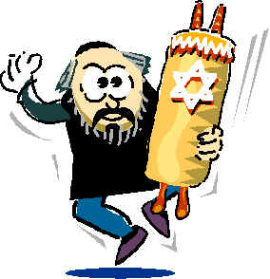
2./ Después de esos 5 reinos llegó un sexto reino que quiso «conquistar Palestina»:
a) ¿Cuál? (1 punto)

b) ¿En qué sentido ha de entenderse esto?
(2 puntos)

3./ Judaísmo moderno
a) Año en que la ONU aceptó al nuevo Estado de Israel: __________

b) (1 punto)
• Número de asesinados por los nazis alemanes en los campos de concentración: _____________________ (1/3 puntos)
• ¿Cuántos eran judíos? ________________ (1/3 puntos)
• ¿Cuántos eran polacos? _______________ (1/3 puntos)
c)
• Según la teología cristiana, ¿cuál es la tierra que los Judíos no han encontrado aún? ____________ (0,5 puntos)

•¿Por qué? (1,5 puntos)

d) ¿Quiénes eran los «sefarditas»? (1 punto)

